

**K-SERIES TV LIFT**

PREMIUM IR/RF

User Manual



**List of contents**

|  |  |  |  |
| --- | --- | --- | --- |
| **Lp** | **Part description** | **Quantity** |  |
| 1 | Lift Column | 1 pc |  |
| 2 | Horizontalbeam | 1 pc |  |
| 3 | Vertical beam | 2 pcs |  |
| 4 | Beam stiffener | 1 pc |  |
| 5 | Supporting beam pt1 | 1 pc |  |
| 6 | Supporting beam pt2 | 1 pc |  |
| 7 | Adjustment bracket for supporting beam | 2pcs |  |
| 8 | Additional bracket, only for K3/K5 version | 2pcs |  |
| 9 | Mounting bracket | 1 pc |  |
| 10 | Chain brackets | 1 set |  |
| 11 | Cable chain | 1 pc |  |
| 12 | Control box | 1 set |  |
| 13 | Screws | 1 set |  |
| 14 | Nuts | 1 set | 4xM8 + 4xM6 |
| 15 | Manual | 1 pc |  |
| 16 | Allen Key “4” | 1 pc |  |
| 17 | M6/M8 Wrench | 1 pc |  |
| 18 | IR-Receiver  (only IR version) | 1 pc |  |
| 19 | RF-Remote  (only RF version) | 1 pc |  |
| 20 | Woodscrews | 8 pcs |  |
| 21 | Plastic spacers (15mm) | 4 pcs |  |
| 22 | Plastic spacers (10mm) | 4 pcs |  |

# 

# **Required tools: Cross-Headed Screwdriver**

# ------------------------------------------------------------------

# The supporting beam needs to be assembled as on Pic.1.

# Use the supplied wrench to tighten the nuts.

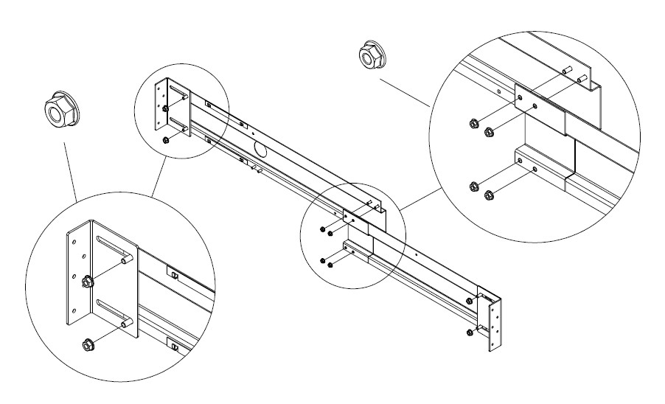

M8 nut

4x

M6 nut 4x

Pic.1

# Use the bracket to connect supporting beam to with the lift, as you see on Pic.2.

M6 nut x2

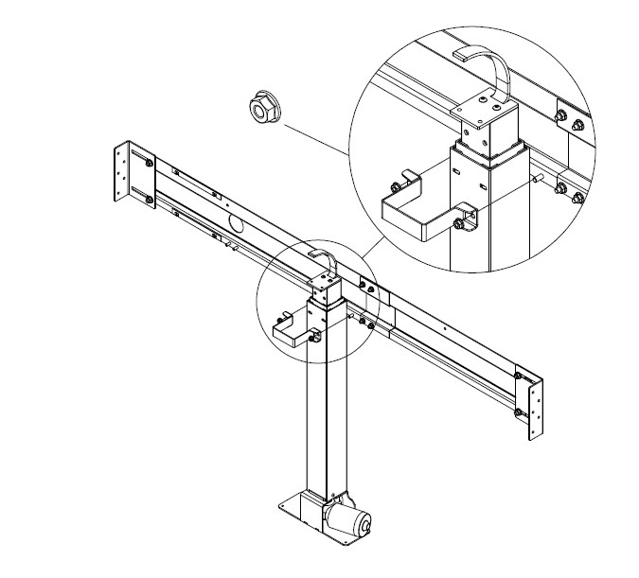

Pic. 2

1. Set the adjustment brackets so that each one of them faces the side of the cabinet, as shown on Pic.3. Attach the adjustment brackets with woodscrews, so they are mounted firmly on the furniture. Note: Always check if the woodscrews aren’t too long for your furniture! Use the extended adjustment bracket for wider TV’s. Also attach base of the lift to the bottom of your furniture with woodscrews.

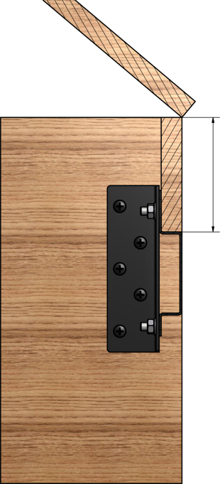

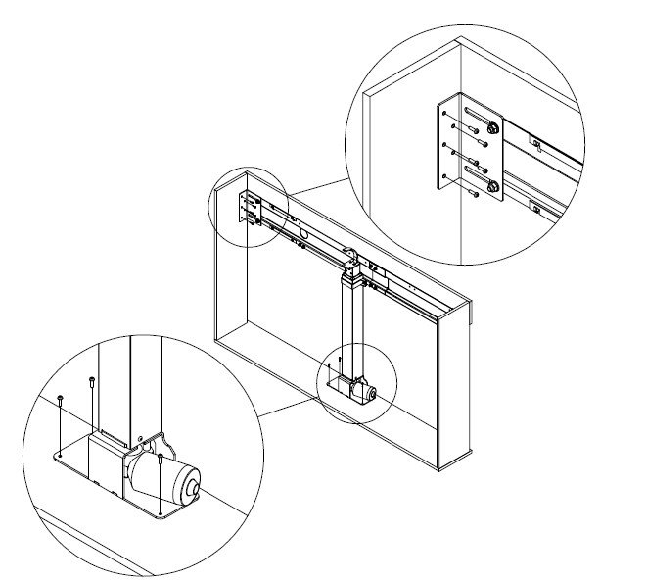

Woodscrew 4x16

10x

Woodscrew 4x16

3x

Pic. A

110mm

Pic.3

With the supporting beam the furniture back Wall is not required. You will only need to put a plank with hinges for the top lid as shown on the Picture A.

# Mount horizontal beam to the column, using attached screws (Pic.4).

# Hang control box on the hangers, as you see on Pic.5, then connect Control box to the lift as on Pic.6.

# You can eventually place the control box elsewhere, as long as the cables are long enough and it doesn’t get in the way of the TV nor the Lift.

# Note: remember that the control box should hang, do not use excessive force to tighten the screws on the control box.

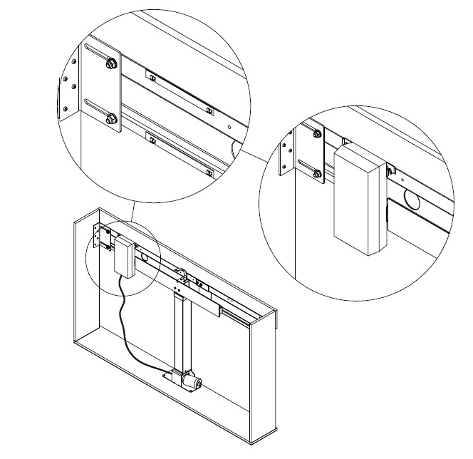

Pic.5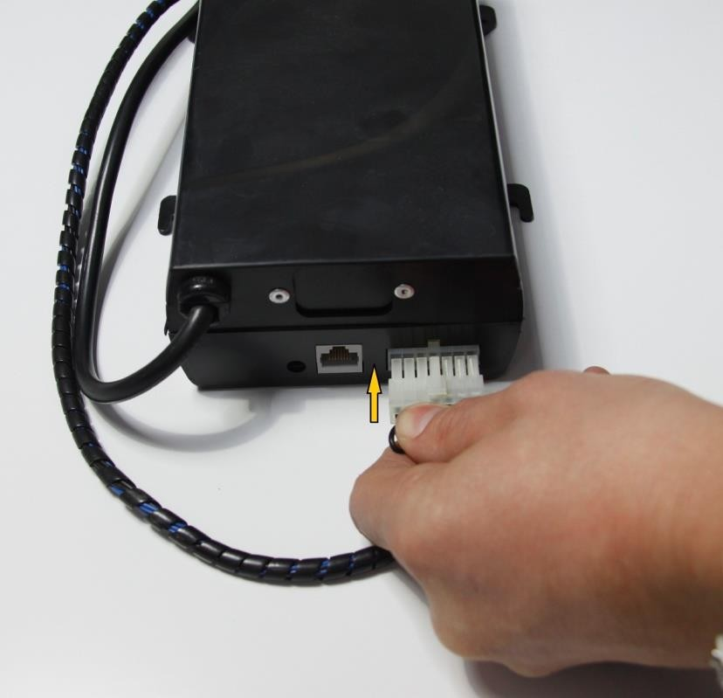

# Mount cable brackets and cable chain as you see on Pic.7.

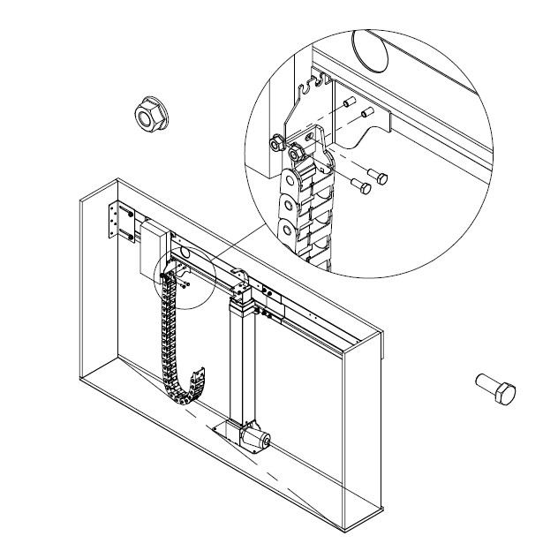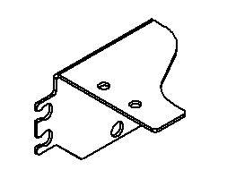

Upper Cable chain

M8 Nut

2x

M6 Nut

2x

Pic.7

# Using screws provided by your TV manufacturer mount the vertical beams to your screen. The beams should be about 45mm inch below upper edge of the screen. Connect vertical brackets by a stiffener as shown on Pic8. You can use supplied spacers if your TV requires them.

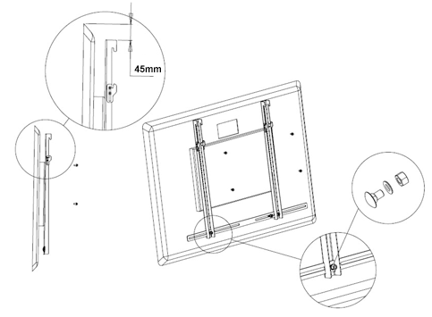

Pic.8

# Loosen the lower brackets on the vertical beams, as shown on Pic.9

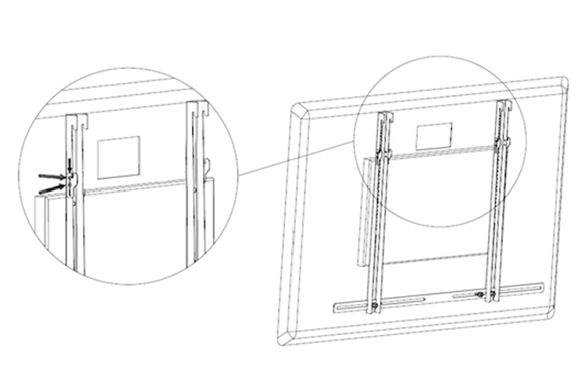

Pic.9

# Hang the screen with vertical beams mounted on the horizontal beam on your Lift.(Pic 10) Note: you can drive the lift up to make the TV installation more comfortable. Please refer to page 10-11 for further instructions.

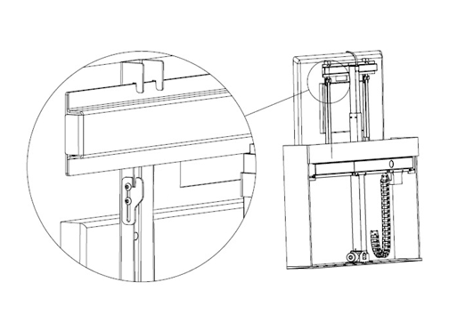

Pic.10

# Move the lower brackets on the vertical beam up and tighten the screws (Pic.11)

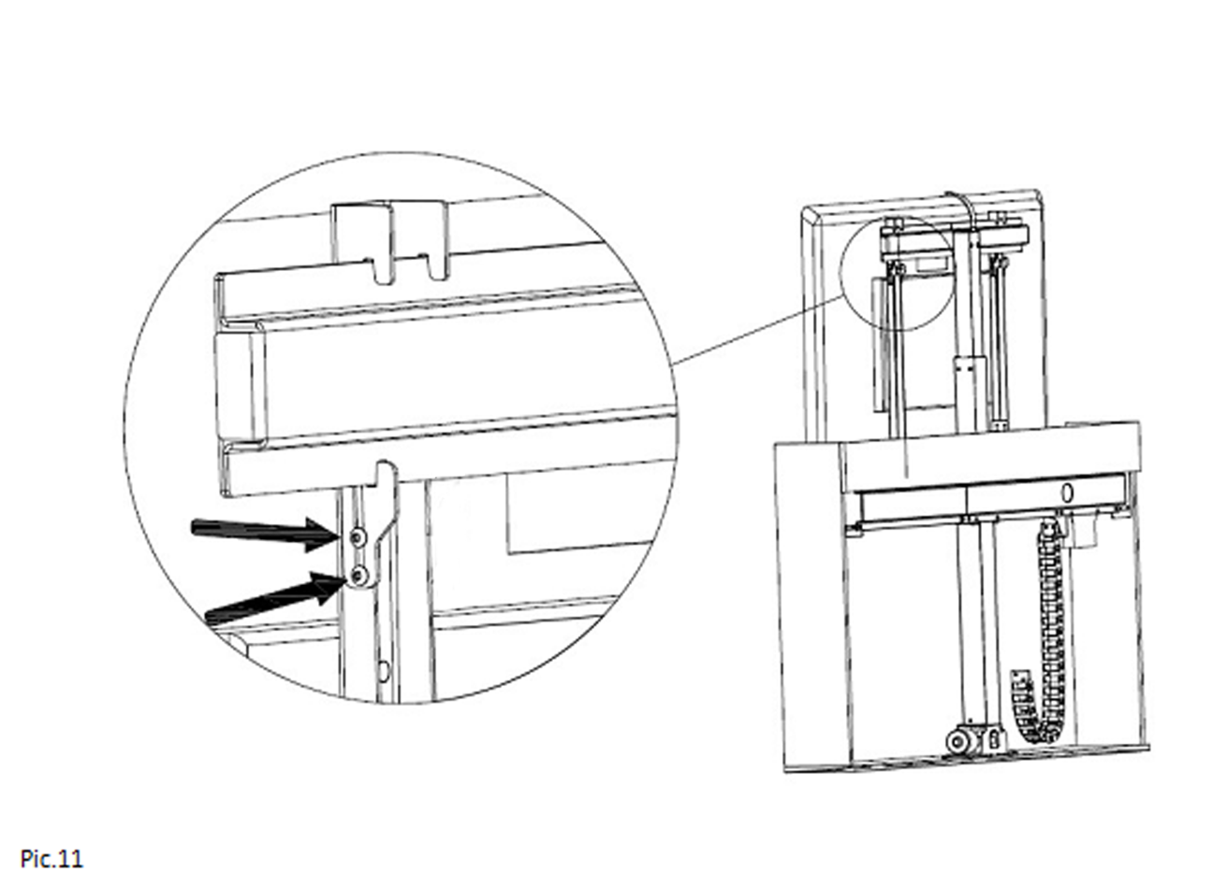

1. Connect lower cable bracket to the cable and then to the beam stiffener. You can lead all of the cables from your TV through the cable chain.

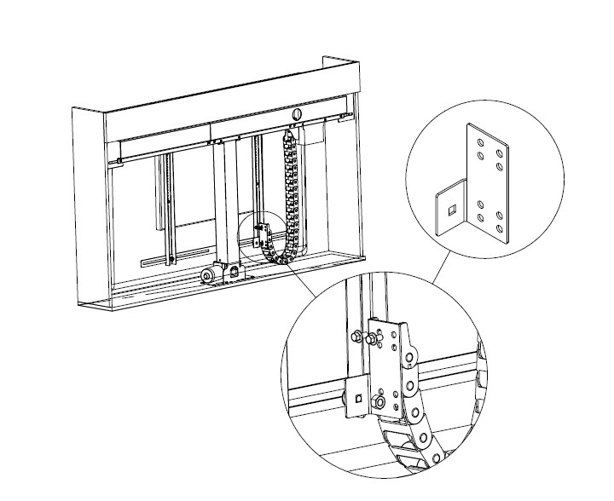

Lower cablebracket

Pic.12

1. Now go to the Control box setup.

**CONTROL BOX MANUAL**

**K-Premium RF**

**V 4.0.9**

Control Box Front

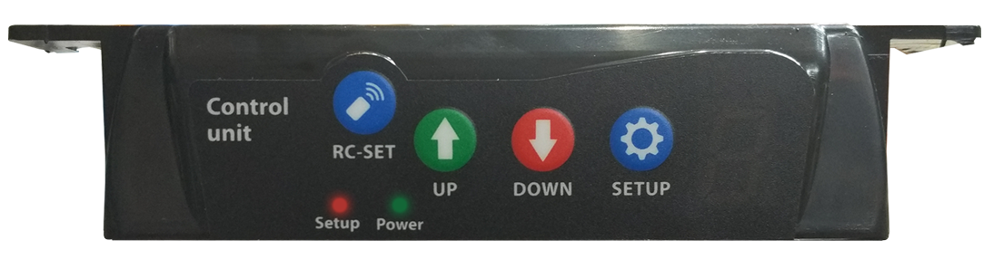

## Control Unit’s keypad.

Control Box Rear

## 5

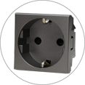

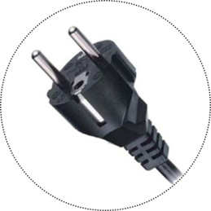

TV Power Guard socket

Lift Power Plug compliant

with your country standards

Lift to control box socket

RJ45 socket

Note: depending on your lift version the socket type will be compatible

With your country standards.

**Programming the VP (Viewing Position) (FOR IR MODELS ASSIGN THE REMOTE FIRST (PAGE 13)**

**The new K-Premium Control Box allows you to setup both top and down viewing position. Although it is recommended to drive the lift to the lowest position before programming the Viewing Position (VP) , you can enter the setup from any position you like.**

**A)To setup the DOWN VP do the following :**

**- drive the lift to your desired down position with the up/down buttons (lowest is recommended)**

**- Press & hold the setup button for at least 3 seconds. You will hear a short “beep”**

**- The Red setup Led is now lit**

**B) To setup the UP VP :**

**- (the setup led is still lit)**

**- Drive the lift to the desired UP position with UP/DOWN buttons**

**- Press & hold the setup button for at least 3 seconds. You will hear a short “beep”**

**- the green setup led should now be off**

|  |  |  |
| --- | --- | --- |
| **Control Box Status**  EXAMPLE: | Set DOWN VP | **The height from which you enter the VP mode is your preffered low position** |
| **„BEEP”**  **4** | Down VP  acknowledged | **You have entered the VP mode. The lift will not go lower than this positin after you leave VP** |
| **4** | Set UP VP | **Set up the Up VP position with UP/DOWN buttons** |
| **„BEEP”**  **C:\Users\k.czok\AppData\Local\Microsoft\Windows\INetCache\Content.Word\bez-SETUP'a.png** | Max DOWN VP  Adjusted  movement  Max UP VP | **Press&hold Setup to leave the setup mode. Your lift range is now set.** |

# **IR Remote Control assignment (IR version only)**

It is possible to assign two selected buttons of your any IR remote control (TV, CABLE, DVD, etc.). Selected buttons will be used to control the movement of the lift up and down (UP, DOWN)  
To assign IR remote control the following steps must be carried out:

• Connect the IR-Receiver to lift control box back.

• Press and hold SETUP button (blue) for about 3 seconds until you hear a beep and the red indicator SETUP will light up. Now you are in setup mode.

• Select a button on your IR remote control which you would like UP movement. Point the remote at the IR receiver and press the selected button. Red Power LED dims once, acknowledging receipt of the signal from your remote control

• Select a button on your IR remote control, which would like to use for DOWN movement. Point the remote at the IR receiver and press the desired key. Red, power LED dims twice, acknowledging receipt of the signal from your remote control

• Press and hold SETUP button (blue) for about 3 seconds until you hear two beeps and the SETUP red light goes off. Your IR remote control has been registered.

## RF Remote Control assignment

## The supplied RF remote is already programmed with your TV-Lift . In case you want to program a new one , follow these steps :

## Press& hold the RC Set button for about 3 seconds

## The lift will wait for any signal from a remote for 15 seconds from now on

## Press any button on your remote

The lift will acknowledge the new remote, which will now be operative  
  
Note: The Control Box has a memory of 8 Remotes. If you will want to program the 9th remote control – the 1st will be deleted

## 

## POWER GUARD (Standby mode detection)

If you will plug your TV in to The control box socket – it will monitor the energy consumption of your screen. If the user attempts to hide the fully operating screen (turned ON), the control box cuts the power out. After lifting the screen back to the viewing position, the power will be restored to it. If the TV is turned off or in standby mode, the power will not be cut out. Note: although you can use the power guard socket to power up your TV, it is not recommended to power down the TV driving the lift down, as the power guard is a safety feature only.

## Safety system operation

The intelligent safety system detects the obstacles when the screen is moving down as a weight difference. It does not require any calibration, which is done automatically. After detecting an obstacle the lift stops, and moves up about 5 centimeters. The safety system works only during the down movement. When the safety system is activated, the blinking “1” appears on the display.

**Active RJ-45 Socket**Your Premium Control box is equipped with the active RJ-45 Socket , which allows to plug additional accessories supplied by SABAJGROUP. NOTE: Only the original SABAJGORUP accessories will work with your Premium Control Box. If you attempt to modify or connect any other devices via the RJ-45 Port, you might damage the Control Box and you will loose the warranty for doing so.

## Display messages:

The numeric display shows the information about the lift operation. If the display shows :

* + “0” Blinking - electric motor overload (current exceeded)
  + “1” Blinking – safety system has been triggered
  + “2” Blinking – power cut out when hiding the active screen
  + “3” Blinking - wiring loom not connected to the control box
  + “4” Blinking - lower limit switch activated
  + “5” Blinking – upper limit switch activated Pressing any button will delete the display message.



**Podnośnik TV**

K-Premium IR/RF

Instrukcja

**Spis wyposażenia**

|  |  |  |  |
| --- | --- | --- | --- |
| **Lp** | **Nazwa części** | **Ilość** |  |
| 1 | Kolumna podnośnika | 1 pc |  |
| 2 | Belka pozioma | 1 pc |  |
| 3 | Belka pionowa | 2 pcs |  |
| 4 | Łącznik zawiesia | 1 pc |  |
| 5 | Belka wzmacniająca pt1 | 1 pc |  |
| 6 | Belka wzmacniająca pt2 | 1 pc |  |
| 7 | Uchwyt belki wzmacniającej | 2pcs |  |
| 8 | Uchwyt mocujący | 1 pc |  |
| 9 | Uchwyty prowadnika przewodów | 1 set |  |
| 10 | Prowadnik przewodów | 1 pc |  |
| 11 | Sterownik + pilot | 1 set |  |
| 12 | Wkręty | 1 set |  |
| 13 | Śruby | 1 set | 4xM8 + 4xM6 |
| 14 | Instrukcja | 1 pc |  |
| 15 | Klucz imbusowy “4” | 1 pc. |  |
| 16 | Klucz do śrub M6/M8 | 1 pc. |  |

|  |  |  |  |
| --- | --- | --- | --- |
| 18 | IR-Rodbiornik  (tylko dla wersji IR) | 1 pc |  |
| 19 | RF-pilot  (tylko dla wersji RF) | 1 pc |  |
| 20 | Drewnowkręty | 8 pcs |  |
| 21 | Tulejki dystansowe z tworzywa (15mm) | 4 pcs |  |
| 22 | Tulejki dystansowe z tworzywa (10mm) | 4 pcs |  |

# **Wymagane narzędzies: śrubokręt krzyżakowy**

# ------------------------------------------------------------------

# Załóż belkę wzmacniającą zgodnie z Rys.1.

# Use the supplied wrench to tighten the nuts.



Śruba M8 x4

Śruba M6 x4

Rys.1

# Używając uchwytu przymocuj belkę wzmacniającą do podnośnika zgodnie z Rys.2.

Śruba M6 x2



Rys. 2

1. Ustaw uchwyty belki wzmacniającej tak, aby każdy z nich przylegał do mebla (zob. Ryc. 3). Przykręć uchwyty drewnowkrętami. **Uwaga:** Pamiętaj, aby sprawdzić czy drewnowkręty nie są dłuższe, niż głębokość mebla. Użyj drewnowkrętów również do przymocowania podstawy podnośnika do mebla. Użyj rozszerzonego uchwytu regulacyjnego do szerszych telewizorów. Za pomocą wkrętów drewnianych przymocuj podstawę windy do dna mebla.



Drewnowkręt 4x16

x



10x

Drewnowkręt 4x16

3x

Rys. A

110mm

Montując belkę wzmacniającą, nie musisz posiadać tylnej ściany mebla. Wystarczy, że umieścisz pokrywę mebla z zawiasami dla górnej części podnośnika, jak pokazano na Rys. A.

Rys.3

# Przymocuj belkę poziomą, używając wkrętów z zestawu (Rys.4).

Rys.4

# Zawieś sterownik na wieszakach, jak pokazano na Rys. 5, a następnie podłącz sterownik do podnośnika (Rys. 6). Sterownik możesz umieścić w dowolnym miejscu, ale pamiętaj o zachowaniu odpowiedniej odległości dla kabla – nie może również zahaczyć o element podnośnika i telewizora.

Uwaga: pamiętaj, że sterownik powinien swobodnie zawisnąć. Nie używaj zbyt dużej siły podczas dokręcania go do konstrukcji.

Rys.5

 Rys.6

# Przymocuj uchwyty przewodów i prowadnik przewodów zgodnie z Rys.7.

Górny uchwyt przewodów



Śruba M8

x2

Rys.7

Śruba M6

X2

# Używając śrub dostarczonych przez producenta telewizora przymocuj belki pionowe do jego tylnej ściany. Belki powinny znajdować się ok. 4,5cm poniżej górnej krawędzi ekranu tak, aby kątownik podnośnika mógł bezpiecznie podnieść klapę mebla (Rys. 8). Możesz użyć dostarczonych podkładek, jeśli twój telewizor ich wymaga.



Rys.8

# Poluzuj dolne uchwyty na belkach pionowych (Rys.9)



Rys.9

# Zawieś ekran z zamontowanymi belkami pionowymi na belce poziomej podnośnika. (Rys. 10) Uwaga: możesz podnieść podnośnik, aby instalacja telewizora była wygodniejsza. Dalsze instrukcje znajdują się na stronie 23.



Rys.10

# Przesuń dolne uchwyty mocujące belki pionowej oraz dokręć je za pomocą klucza (Rys.11)



Rys. 11

1. Przymocuj dolny uchwyt mocujący do łącznika zawiesia. Możesz komfortowo poprowadzić kable przez prowadnik kabli.

Rys. 12

Dolny uchwyt mocujący



Lower cablebracket

Rys.12

**Instrukcja Obsługi Sterownika**

**K-Premium RF**

Przód sterownika



## Panel z przyciskami

Tył sterownika

## 5

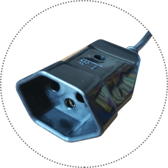

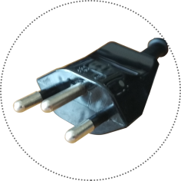

Gniazdo Power Guard

Lift Power Plug compliant

with your country standards

Wtyczka zasilająca, zgodna

z normami w Twoim kraju

Gniazdo podnośnika

Gniazdo RJ45

Note: Gniazdka i wtyczki są zawsze dopasowane do standardów Twojego kraju.

**Programowanie pozycji preferowanej telewizora (VP) (dla modeli IR przypisz najpierw funkcje pilota (s. 25)**

**Nowy sterownik podnośnika K-Premium pozwala zarówno na ustawienia górnej i dolnej pozycji preferowanej. Przed ustawieniem preferowanej pozycji poleca się ustawienie podnośnika w najniższej pozycji. Do ustawień możesz przejść w dowolnej pozycji podnośnika.**

**A) Ustawianie dolnej pozycji preferowaną (VP) :**

- ustaw podnośnik na swojej preferowanej „dolnej” pozycji, używając przycisków UP/DOWN (pozycja najniższa jest rekomendowana)

- Naciśnij i przytrzymaj przycisk SETUP co najmniej 3 sek. Usłyszysz krótki charakterystyczny dźwięk

- Czerwona dioda LED jest aktywna

**B) Ustawianie górnej pozycji preferowanej (**VP**) :**

- Dioda przycisku SETUP jest wciąż aktywna

- ustaw podnośnik na swojej preferowanej „dolnej” pozycji, używając przycisków UP/DOWN

- Naciśnij i przytrzymaj przycisk SETUP co najmniej 3 sek. Usłyszysz krótki charakterystyczny dźwięk.

- Zielona dioda LED jest nieaktywna

|  |  |  |
| --- | --- | --- |
| **Status Sterownika**  Przykład:  **bez-SETUP'a** | Ustaw dolną pozycję VP | **Wysokość, z której ustawiasz VP, jest Twoją preferowaną dolną pozycją** |
| **„BEEP”**  **4** | Dolna pozycja VP | **Jesteś w ustawieniach VP. Podnośnik nie zjedzie niżej, niż ta pozycja po wyjściu z ustawień PP.** |
| **4** | Ustawianie górnej VP | **Ustaw górną VP używając przycisków UP/DOWN** |
| **„BEEP”**  **C:\Users\k.czok\AppData\Local\Microsoft\Windows\INetCache\Content.Word\bez-SETUP'a.png** | Zakres ruchu  Max. dolna pozycja VP  Max. pozycja VP | **Naciśnij i przytrzymaj SETUP, aby opuścić tryb ustawień. Podnośnik ma teraz ustalony zakres ruchu.** |

Przypisanie pilota IR (tylko wersja IR)

Możliwe jest przypisanie dwóch wybranych przycisków dowolnego pilota na podczerwień (TV, KABEL, DVD itp.). Wybrane przyciski będą używane do sterowania ruchem podnośnika w górę iw dół (GÓRA, DÓŁ)

Aby przypisać pilota na podczerwień, należy wykonać następujące czynności:

• Podłącz odbiornik podczerwieni, aby podnieść skrzynkę kontrolną z powrotem.

• Naciśnij i przytrzymaj przycisk SETUP (niebieski) przez około 3 sekundy, aż usłyszysz sygnał dźwiękowy i zaświeci się czerwony wskaźnik SETUP. Teraz jesteś w trybie ustawień.

• Wybierz przycisk na pilocie IR, który chciałbyś przesunąć w górę. Skieruj pilota na odbiornik podczerwieni i naciśnij wybrany przycisk. Czerwona dioda LED Power przyciemnia się raz, potwierdzając odbiór sygnału z pilota

• Wybierz przycisk na pilocie IR, który chciałbyś użyć do ruchu DOWN. Skieruj pilota na odbiornik podczerwieni i naciśnij żądany klawisz. Czerwona, dioda zasilania zgaśnie dwukrotnie, potwierdzając odbiór sygnału z pilota

• Naciśnij i przytrzymaj przycisk SETUP (niebieski) przez około 3 sekundy, aż usłyszysz dwa sygnały dźwiękowe i czerwona kontrolka SETUP zgaśnie. Twój pilot na podczerwień został zarejestrowany.

## Ustawianie kontroli RF

Dostarczony pilot RF jest już zaprogramowany z Twoim TV-Liftem. W przypadku samodzielnego programowania wykorzystaj poniższe kroki:

## naciśnij i przytrzymaj przycisk RC SET przez ok. 3 sek.

## podnośnik będzie czekał na sygnał z pilota przez 15 sek.

## naciśnij dowolny przycisk na pilocie

## podnośnik zapisze nowego pilota, który od teraz będzie aktywny UWAGA: Sterownik posiada pamięć dla 8 pilotów. Jeśli chcesz zaprogramować 9-go pilota, zostanie on nadpisany za 1-go.

## POWER GUARD (bezpieczne uruchamianie i wyłączanie telewizora)

Po podłączeniu telewizora do sterownika będzie on monitorował zużycie energii przez TV. Jeśli zdecydujesz się schować włączony telewizor, sterownik odetnie zasilanie. Po podniesieniu telewizora do preferowanej pozycji, sterownik włączy zasilanie. Jeśli telewizor jest wyłączony w trybie czuwania, zasilanie nie będzie wyłączone.

## Działanie system bezpieczeństwa

Inteligentny system bezpieczeństwa wykrywa przeszkody podczas poruszania się telewizora w dół. Urządzenie wykrywa nawet niewielkie zmiany wagi, co oznaczać może natknięcie się na przeszkodę. System działa automatycznie i nie wymaga dodatkowych ustawień. Po wykryciu przeszkody podnośnik zatrzymuje się, a następnie wyjeżdża 5 cm do góry. Wykrywanie przeszkód działa jedynie podczas chowania się podnośnika. W momencie uruchomienia systemu na ekranie pojawi się cyfra "1".

**Aktywne gniazdko RJ-45**Twój sterownik w wersji Premium jest wyposażony w aktywne gniazdo RJ-45, które pozwala na podłączenie dodatkowych akcesoriów dostarczanych przez firmę Sabaj-System.UWAGA: Tylko oryginalne akcesoria produkowane przez Sabaj-System będą kompatybilne z Twoim sterownikiem. Jeśli podejmiesz próbe modyfikacji lub podłączenia innych urządzeń przez port RJ-45, możesz uszkodzić lub zniszczyć sterownik - skutuje to utratą gwarancji.

## Komunikaty sterownika:

Sterownik posiada cyfrowy wyświetlacz numeryczny, który podaje informacje związane z pracą systemu. Gdy na wyświetlaczu pojawi się :

* + “0” – przeciążenie silnika – przekroczenie dopuszczalnego obciążenia
  + “1” – uruchomienie system bezpieczeństwa
  + “2” – odcięcie zasilania podczas chowania włączonego telewizora
  + “3” - brak połączenia sterownika z podnośnikiem
  + “4” – problem z wyłącznikiem krańcowym dolnym
  + “5” – problem z wyłącznikiem krańcowym górnym

Naciśnięcie dowolnego przycisku kasuje wyświetlane komunikaty.